 |  | 
УТВЕРЖДАЮ
Генеральный директор
ООО «Кейсистемс»
_________________ А.А. Матросов
«___» ______________ 2016 г.
Программный комплекс «Собственность СМАРТ»
версия 16.03p2
Руководство администратора
Установка программного комплекса
Лист утверждения
Р.КС.01017-01 34 03

Подп и дата
Подп и дата |  |  |  | СОГЛАСОВАНО  Генеральный директор  ООО «Кейсистемс»  _________________ А.А. Матросов  «___» ______________ 2021 г.
Инв.N дубл
Взам.инв.N |  |  |  | СОГЛАСОВАНО  Руководитель департамента развития систем муниципального управления  ООО «Кейсистемс»  _________________ А.В. Васильев  «___» ______________ 2016 г
Подп и дата
Инв.N подл |  | 2021
Инв.N подл |  |  |  |  | Литера А

Программный комплекс «Собственность СМАРТ»

Установка программного комплекса
Лист утверждения
Р.КС.01017-01 34 03
Листов 41
Подп и дата
Инв.N дубл
Взам.инв.N
Подп и дата
Инв.N подл |  | 2021
Инв.N подл |  |  |  |  | Литера А
АННОТАЦИЯ

Настоящий документ является частью руководства администратора ПК «Собственность-СМАРТ» г. и содержит описание операций по установке программного комплекса.

Руководство состоит из шести разделов:
- Введение.
- Назначение и условия применения.
- Установка серверной части.
- Установка клиентской части.
- Дополнительные настройки SQL сервера.
- Настройка параметров подключения.
- Активация программного комплекса.

СОДЕРЖАНИЕ
Условия применения 4
Требования к конфигурации сервера 4
Требования к клиентским машинам 4
1. Установка сервера БД Posgre SQL 7
2. Установка серверной части с фулл-версии 13
3. Установка клиентской части 18
4. Настройка параметров подключения 19
4.1. Настройка SSL на IIS 28
4.1.1. Сертификаты для настройки https сайта на IIS 28
4.1.2. Генерация CSR запроса на IIS 7 29
4.1.2.1. Создание запроса сертификата 30
4.1.2.2. Создание самозаверенного сертификата 33
4.2. Установка SSL в PFX 35
5. Активация программного комплекса 39
6. Запуск комплекса 43

ВВЕДЕНИЕ

Программный комплекс «Собственность - СМАРТ» предназначен для учета и управления муниципальной и государственной собственностью. В основе него лежит целостный учет неразрывно связанных объектов: земельных участков и недвижимого имущества (зданий, сооружений, объектов незавершенного строительства, инженерных коммуникаций).
Основные функциональные возможности комплекса
Учет объектов:
- Учет и ведение реестра объектов муниципальной (государственной) собственности.
- Движение объектов (постановка на учет/снятие с учета, передача в оперативное управление, хозяйственное ведение, казну).
- Приватизация объектов.
- Оформление вещных прав на земельные участки (собственность, постоянное бессрочное пользование, пожизненное наследуемое владение, аренда, залог и т.п.)
- Учет отдельных элементов зданий (помещений, квартир и т.п.).
- Учет объектов в разрезе балансодержателей.
- Учет долевой собственности.
- Расчет амортизации
Аренда и купля-продажа:
- Ведение реестра договоров аренды и купли-продажи земли, недвижимого и движимого имущества (с возможностью изменения условий договора).
- Возможность формирования договоров с множественностью лиц и объектов.
- Создание дополнительных соглашений к договорам.
- Автоматическая генерация выходных печатных форм (договоров аренды, купли-продажи, расчета арендной платы, акта приема-передачи, графика погашения и т.п.).
- Автоматический расчет платежей в зависимости от той или иной методики расчета.
- Формирование графиков погашения и начислений при продаже в кредит.
- Удобный механизм создания методик расчета позволяет пользователям самостоятельно без участия разработчиков создавать формулы в соответствии с используемыми методиками.
- Учет льгот по договорам.
- Автоматическое формирование начислений, пени в разрезе КБК по лицевым карточкам.
- Контроль своевременной оплаты, формирование уведомлений об уплате.
- Формирование документов для сверки с плательщиком.
Администрирование поступлений:
- Взаимодействие с органами федерального казначейства в части импорта и экспорта информации.
- Обработка информации по администрируемым поступлениям.
- Прием выписок из лицевого счета и приложений к ним, разноска поступлений по договорам.
- Поиск платежей и начислений в соответствии с заданными реквизитами.
- Учет заявлений плательщиков об уточнении платежа. Учет заявлений плательщиков на возврат.
- Оформление и передача в ТОФК документов на уточнение вида и принадлежности платежа и возврат плательщику излишне или ошибочно уплаченных сумм.
- Учет платежей физических лиц, информация о которых поступает в адрес администратора как на бумажных носителях, так и в электронном виде.
- Составление прогноза поступлений доходов от управления муниципальной собственностью в бюджет.
- Анализ объемов поступлений относительно прогнозных показателей. Взаимодействие со сторонними организациями.
- Электронное взаимодействие с предприятиями и учреждениями по приему отчетности и ее автоматическая обработка.
Уровень подготовки пользователя
Пользователь системы должен иметь опыт работы с персональным компьютером на базе операционных систем Microsoft Windows на уровне рядового пользователя, уметь осуществлять базовые операции в стандартных приложениях Windows, иметь навыки работы с браузером Microsoft Internet Explorer и пакетом Microsoft Office.
Перечень эксплуатационной документации, с которой необходимо ознакомиться пользователю
В состав эксплуатационной документации Программного комплекса входят следующие документы:
- Р.КС.01014-ХХ 33 01 –Руководство администратора,
- Р.КС.01014-ХХ 34 01 – Руководство пользователя.
Условные обозначения
В документе используются следующие условные обозначения:

 | Уведомление | – | Важные сведения о влиянии текущих действий пользователя на выполнение других функций, задач программного комплекса.
 | Предупреждение | – | Важные сведения о возможных негативных последствиях действий пользователя.
 | Предостережение | – | Критически важные сведения, пренебрежение которыми может привести к ошибкам.
 | Замечание | – | Полезные дополнительные сведения, советы, общеизвестные факты и выводы.
[Выполнить] |  | – | Функциональные экранные кнопки.
<F1> |  | – | Клавиши клавиатуры.
«Чек» |  | – | Наименования объектов обработки (режимов).
Статус |  | – | Названия элементов пользовательского интерфейса.
окна - навигатор |  | – | Навигация по пунктам меню и режимам.
п. 2.1.1  рисунок 5 |  | – | Ссылки на структурные элементы, рисунки, таблицы текущего документа, ссылки на другие документы.

Условия применения

Требования к конфигурации сервера
Системные требования для IIS
Операционные системы:
- Microsoft Windows XP
- Microsoft Windows Server 2003(R2) 64bit
- Microsoft Windows Server 2008(R2) 64bit
- Microsoft Windows Web Server 2003
- Microsoft Windows Web Server 2008
- Microsoft Vista
- Microsoft Windows 7
Аппаратное обеспечение:
- Минимальные требования: CPU 3.0 ГГц, RAM 4096 Мб.
- Рекомендуемые требования: 2 четырехядерных CPU, RAM 16384 Мб и более.
Каналы связи
Сервер:
- Минимальные требования: 10 МБит/с
- Рекомендуемые требования: от 100 МБит/с
Конечные пользователи (клиенты):
- Минимальные требования: 128 кБит/с
- Рекомендуемые требования: 10 МБит/с
Системные требования для сервера БД для одновременной работы до 200 пользователей
Операционные системы
- Microsoft Windows Server 2003(R2) 64bit Standard (Enterprise)
- Microsoft Windows Server 2008(R2) 64bit Standard (Enterprise)
- ОС семейства Linux (рекомендуется CentOS).
Сервер БД
- SQL Server 2005 (2008(R2)) Standard
- Posgre SQL версии 12 и выше
Аппаратное обеспечение
- Рекомендуемые требования: 4 четырехядерных CPU, RAM 32768 Мб (более 32 Гб для ОС (Enterprise)).
Организация массивов для сервера SQL (Идеальный вариант)
- RAID1 система 2 диска
- RAID0 tempdb 2 диска
- RAID10 mdf файлы 4 диска
- RAID10 ldf файлы 4 диска
Возможно совмещение пунктов 3 и 4, если кол-во дисков ограничено.

Требования к клиентским машинам
Системные требования
Операционные системы
- Microsoft Windows XP
- Microsoft Vista
- Microsoft Windows 7
Аппаратное обеспечение
- Минимальные требования: CPU 1.6 ГГц, RAM 512 Мб, разрешение экрана 1024x768.
- Рекомендуемые требования: CPU 2.2 ГГц и более, RAM 1024 Мб и более.
Требования к подготовке пользователя
Для эксплуатации Программного комплекса выделяются следующие роли:
- системный администратор;
- администратор;
- технолог;
- пользователь.
Основными функциями системного администратора являются:
- модернизация, настройка и мониторинг работоспособности комплекса технических средств (серверов, рабочих станций);
- установка, модернизация, настройка и мониторинг работоспособности системного и базового программного обеспечения;
- установка, настройка и мониторинг работоспособности Программного комплекса;
- ведение учетных записей пользователей системы и их групп (создание, удаление, изменение атрибутов).
Требования к подготовке системного администратора:
- высокий уровень квалификации;
- наличие практического опыта выполнения работ по установке, настройке и администрированию программных и технических средств, систем управления базами данных.
Основными функциями администратора являются:
- настройка программного комплекса;
- разработка и реализация эффективной политики доступа к информации, хранящейся в базах данных;
- управление правами доступа пользователей к функциям системы.
Требования к подготовке администратора:
- высокий уровень квалификации;
- наличие практического опыта выполнения работ по установке, настройке и администрированию программных и технических средств.
Основными функциями технолога
- являются обязанности по поддержке ПК на территории конкретного муниципального образования в рабочем состоянии.
Требования к подготовке технолога
- наличие опыта работы с персональным компьютером на базе операционных систем Microsoft Windows на уровне квалифицированного пользователя;
- умение свободно осуществлять базовые операции в стандартных приложениях Windows.
Основными функциями пользователя
- является решение практических задач в соответствии с функциональными возможностями Программного комплекса.
Требования к подготовке пользователя:
- наличие опыта работы с персональным компьютером на базе операционных систем Microsoft Windows на уровне квалифицированного пользователя;
- умение свободно осуществлять базовые операции в стандартных приложениях Windows.

- Установка сервера БД Posgre SQL
Для ПК «Собственность СМАРТ», «Реестр имущества-СМАРТ» и «Управление имуществом-СМАРТ» может использоваться версии серверов баз данных (не ниже): Postgre SQL 12 или выше, MS SQL Server 2008R2, MS SQL Server 2012, MS SQL Server 2014 и выше.
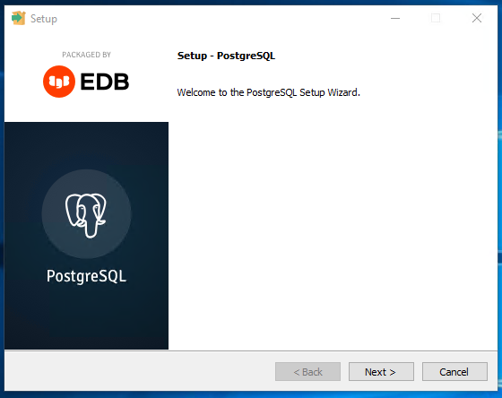

Рисунок 1. Запуск устанощика Postgre SQL

Нажмите [Next>].
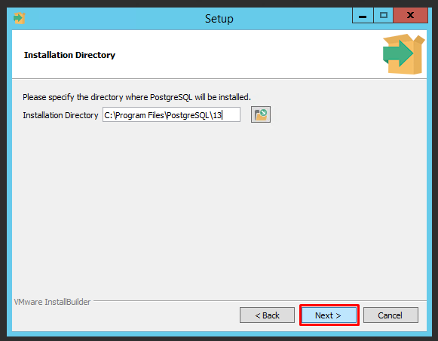

Рисунок 2. Путь установки Postgre SQL

Оставьте маркеры выделенными напротив компонентов и нажмите [Next>].
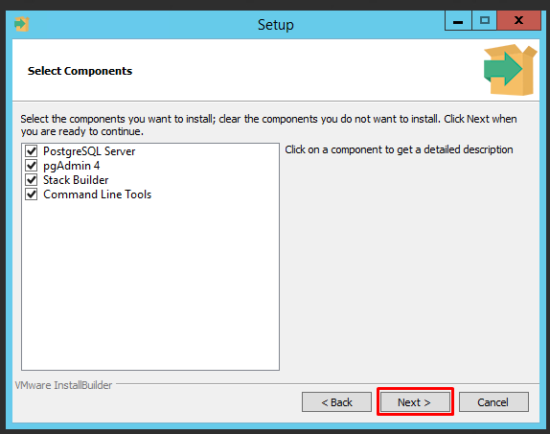

Рисунок 3. Компоненты установки Postgre SQL

Далее укажите каталог, в котором по умолчанию будут располагаться файлы баз данных. Лучше указать отдельный диск. Нажмите кнопку [Next>].
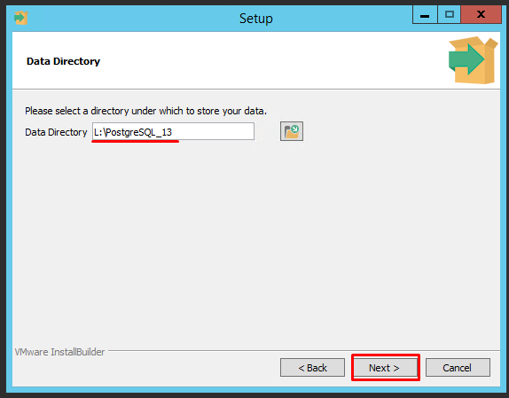
Рисунок 4. Указание каталога для файлов баз данных

Введите пароль для пользователя postgres и подтвердите его. Далее нажмите [Next>].
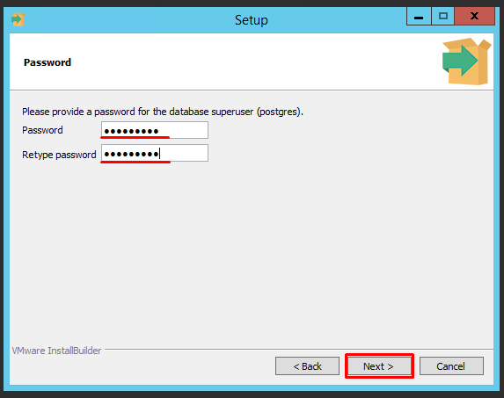
Рисунок 5. Установка пароля

Укажите (или оставьте как есть) порт для экземпляра PostgreSQL и нажмите на кнопку [Next>].
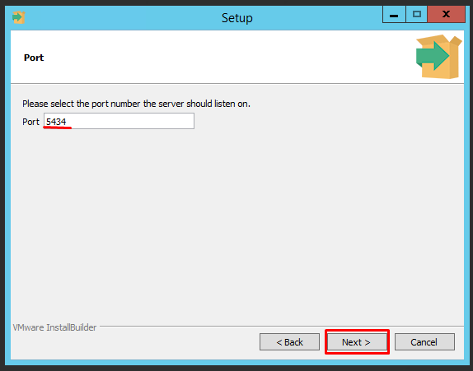
Рисунок 6. Указание порта

Выберите языковой стандарт, который будет использоваться новым кластером баз данных. Если необходимо, вызовите выпадающий список и выберите Russian, Russia. Далее нажмите [Next>].

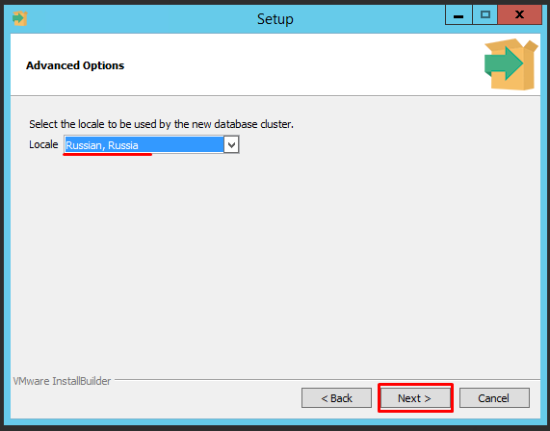

Рисунок 7. Указание кодировки данных в базе

Нажмите кнопку [Next>].
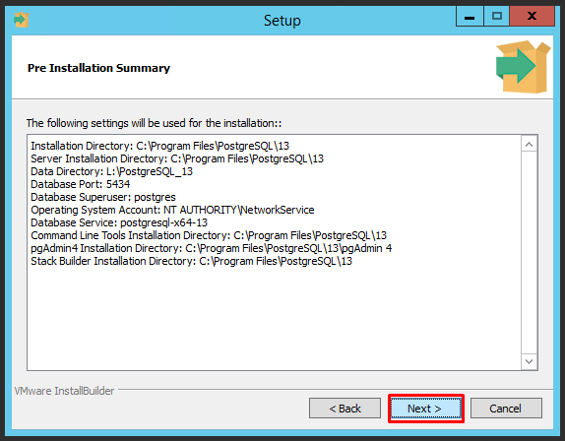

Рисунок 8. Проверка параметров установки

Запустите процесс установки, нажав [Next>].

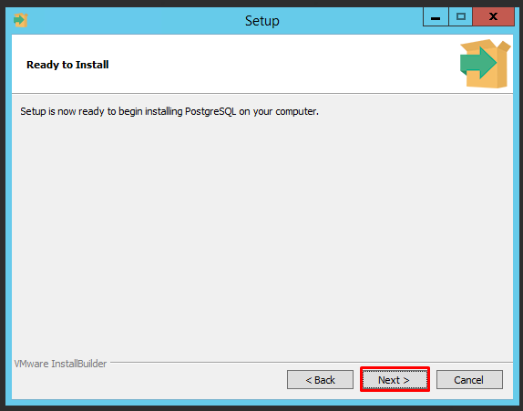

Рисунок 9. Запуск процесса установки

Дождитесь завершение установки и нажмите кнопку [Finish].
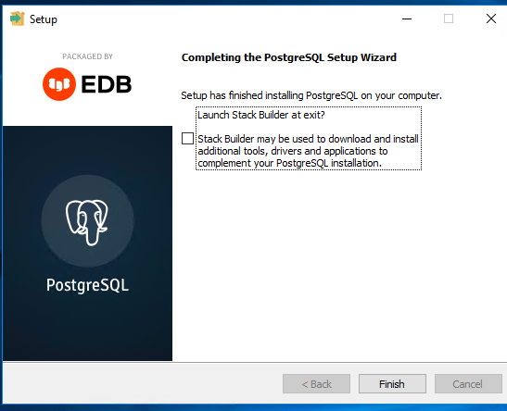
Рисунок 10. Установка завершена

- Установка новой базы на сервер
Для ПК «Собственность СМАРТ», «Реестр имущества-СМАРТ» и «Управление имуществом-СМАРТ» используется одна база данных. Функционал ограничивается ключом активации, т.е. ключ выдается отдельно на каждый программный продукт.
Программа установки базы данных и обновлений запускается файлом SetupSrv.exe по ссылке.
Процесс установки состоит из нескольких этапов, на каждом из них надо указывать параметры установки. После запуска программы переход к следующему этапу осуществляется по кнопке [Далее>>] в нижней части окна программы.
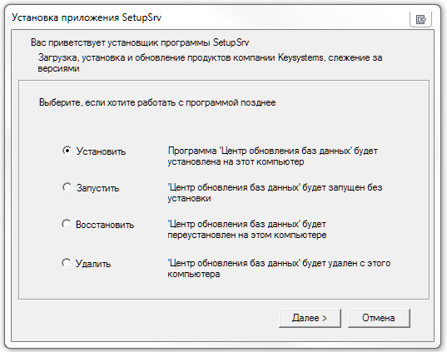
Рисунок 1. Запуск центра обновлений баз данных

Нажатием по кнопке [Далее>>] в нижней части окна программы переходим к выбору пути установки программы. При помощи кнопки [<<Назад] можно вернуться к предыдущему.

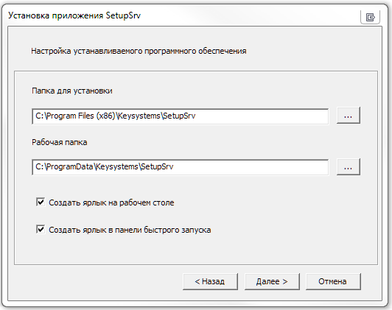
Рисунок 2. Установка центра обновлений баз данных

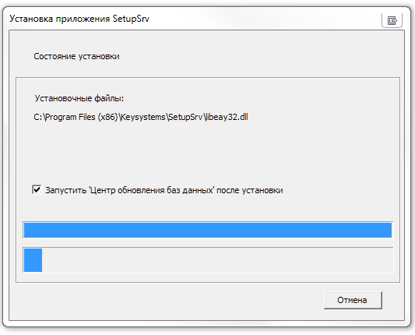
Рисунок 3. Установка центра обновлений баз данных
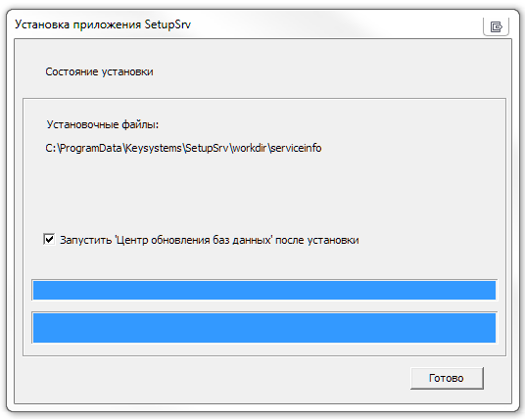
Рисунок 4. Запуск центра обновлений баз данных

После установки программы нажимаем кнопку [<< Готово].
Далее указывается имя сервера для установки базы данных, имя пользователя с правами администратора и его пароль – если есть.

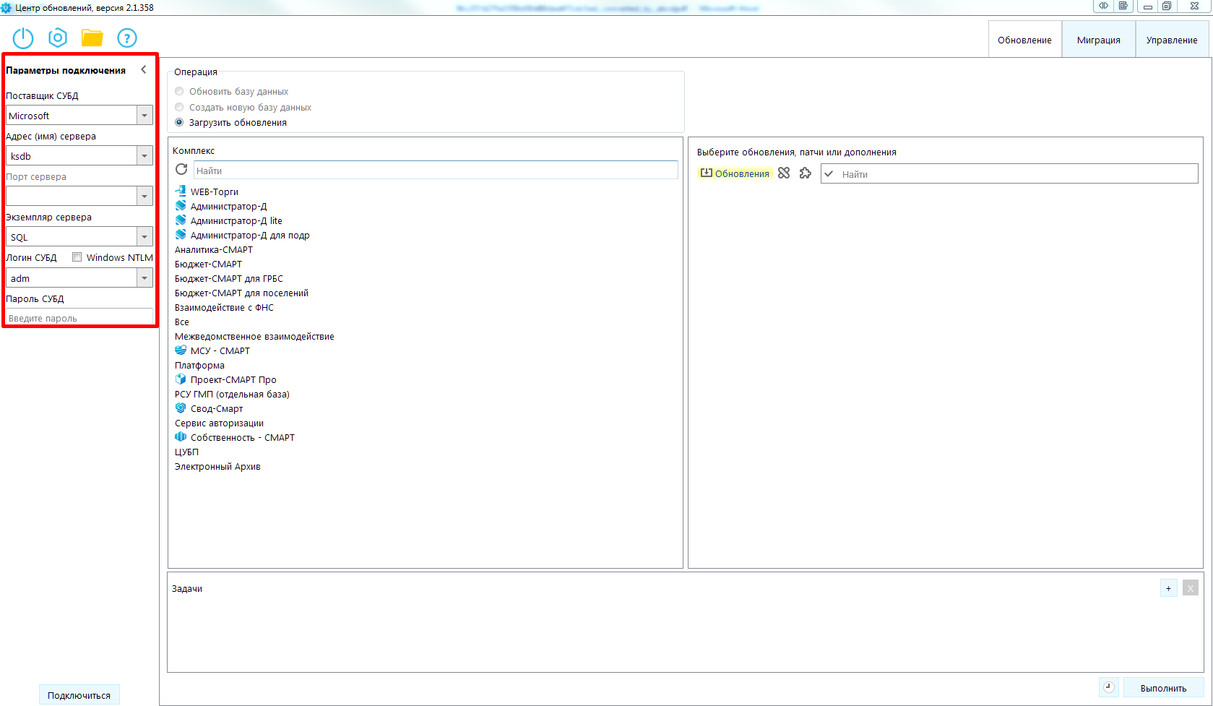
Рисунок 5. Ввод сервера, имени и пароля администратора

После указывается тип установки: Создать новую базу данных.

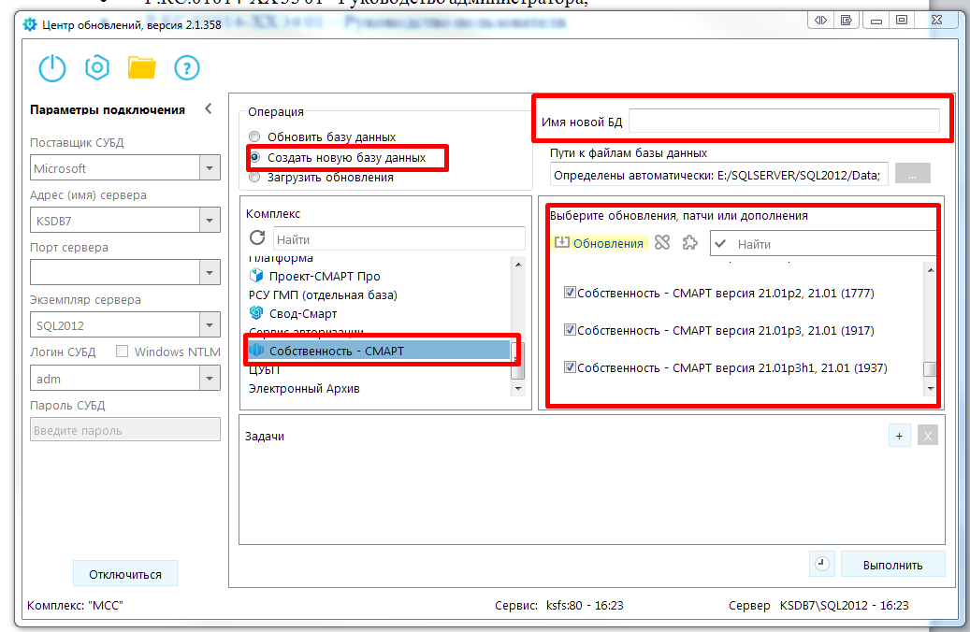Рисунок 6. Установка базы данных

При установке нужно указать:

- Операция - какую операцию необходимо сделать с базой данных;
- Комплекс - выбрать Собственность СМАРТ;
- Имя новой БД - имя базы данных;
- Путь к файлам базы данных - местонахождение базы данных;
- Обновления – Выбор версии доступных обновлений для базы данных.

Установка базы данных запускается нажатием кнопки [Выполнить]. Если в процессе создания базы данных произойдет ошибка, то программа установки проинформирует Вас об этом и остановит процесс создания БД. В конце установки выйдет сообщение о том, что серверная часть установлена успешно.
- Установка клиентской части
Для ПК «Собственность СМАРТ», «Реестр имущества-СМАРТ» и «Управление имуществом-СМАРТ» используется одна клиентская часть.
Для установки клиентской части из архива, запускаем «Keysystems.MSS.exe» или «Keysystems.MSS_x86.exe» из архива Keysystems.MSS_21.1.0.50.zip или Keysystems.MSS_net472_21.1.0.50.zip если на компьютере используется framework 4.7.2. и распаковаем архив в директорию для установ программ.

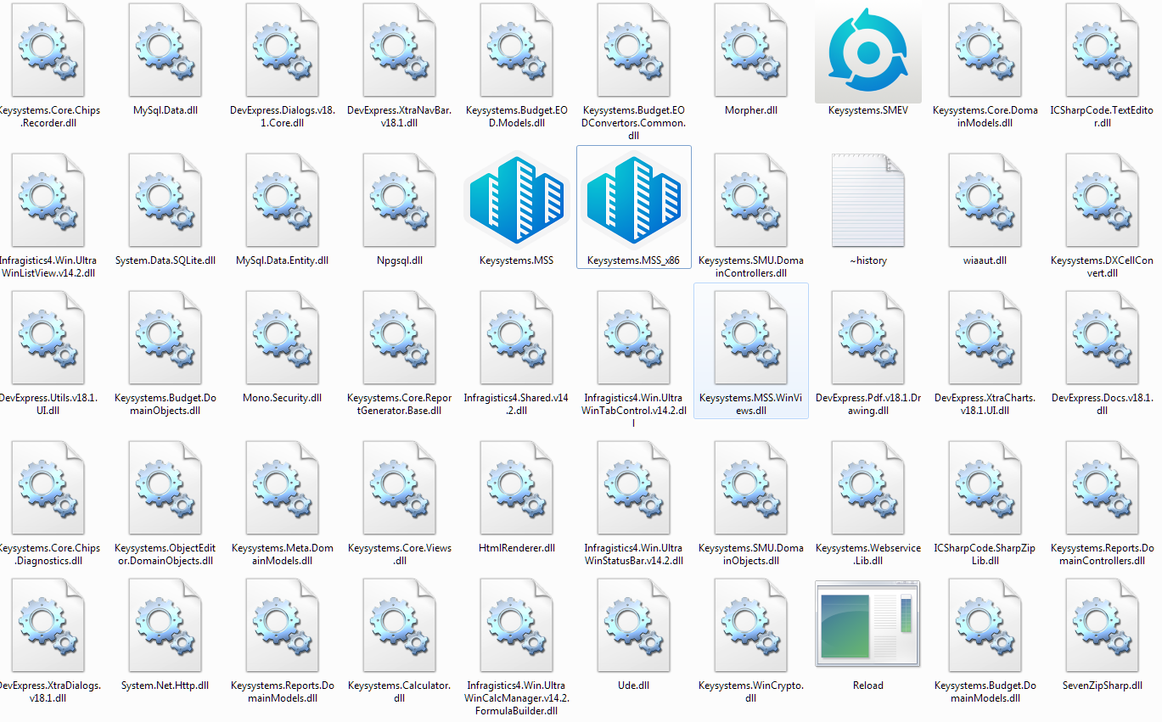Рисунок 2. Содержимое архива

Установка завешена.

- Настройка параметров подключения
Запустите Собственность - СМАРТ кликнув на соответствующее приложение.

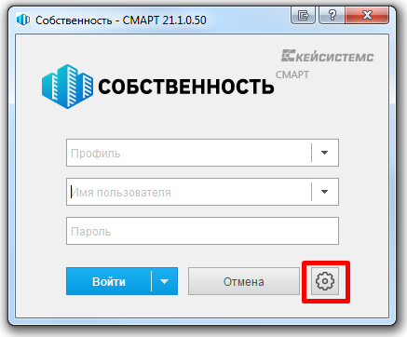
Рисунок 73. Окно программы.

Для настройки приложения нажмите кнопку [Параметры] в окне регистрации, после чего оно развернется, и станут доступны вкладки с параметрами приложения.

Вкладка «Регистрация»
- Таймаут подключения - время, в течение которого приложение (сервер приложений) пытается соединиться с базой данных.
- Таймаут выполнения (команд SQL)- время, в течение которого приложение (сервер приложений) пытается выполнить SQL-команду на базе данных.

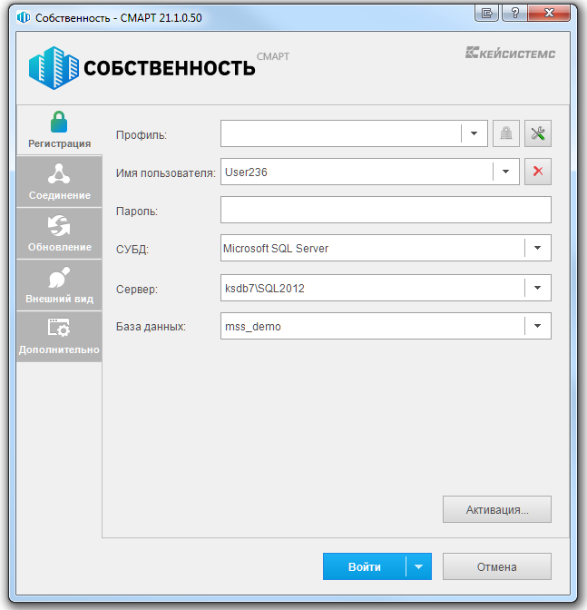
Рисунок 84. Вкладка «Регистрация».

Вкладка «Соединение»
Вторая вкладка позволяет настроить параметры соединения:

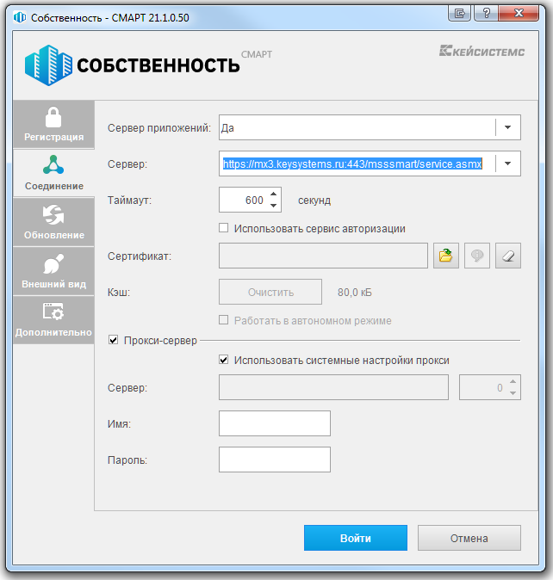
Рисунок 5. Вкладка «Соединение»

Сервер приложений - если приложение и база данных развернуты в разных сетях, и непосредственное соединение между ними невозможно, то следует установить галочку на пункте «Использовать сервер приложений». Предполагается, что в локальной сети базы данных развернут веб-сервис Собственность - СМАРТ, к которому по протоколу http подключаются удаленные пользователи.
В использовании сервера приложений нет необходимости, когда приложение работает в одной локальной сети с базой данных. Кроме того, это не рекомендуется с точки зрения производительности.
Здесь же следует настроить адрес сервера
http://<Внешний ip-адрес сервера>/<виртуальный каталог>/
    - Для пользователей http:// Внешний ip-адрес сервера/msusmart/service.asmx
- Номер порта и Таймаут сервера (время ожидания ответа от сервера, по умолчанию – 90 сек; для плохих каналов связи рекомендуется увеличить).
- Прокси-сервер - при использовании удаленного сервера приложений есть возможность настроить прокси-сервер, через который будет производиться подключение к серверу приложений. Можно указать как использование настроек прокси Internet Explorer, так и ввести свой адрес.
- Настройка SSL- если сервер приложений принимает SSL-подключения (HTTPS) и настроен так, что требует сертификаты клиента, то здесь следует выбрать сертификат для подключения к серверу.

Вкладка «Обновления»

Эта вкладка позволяет настроить параметры обновления приложения.

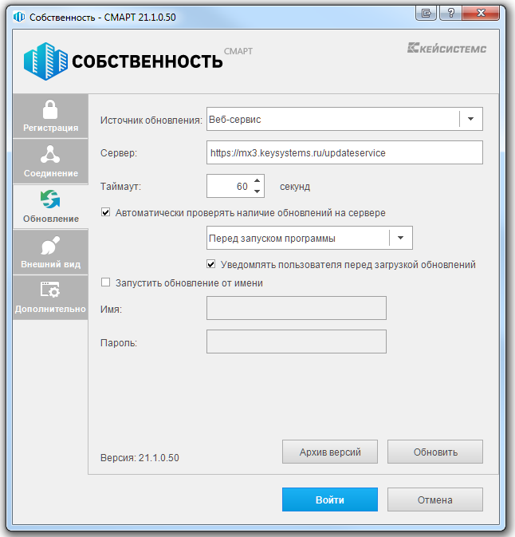
Рисунок 6. Вкладка «Обновления».

- Включить автоматическое обновление - если установить галочку в поле, то каждый раз при запуске программы будет производиться поиск обновлений на сервере обновления.
- Сервер – адрес сервера обновления, в нашем примере это адрес –
- http:// <Внешний ip-адрес сервера>/updateservice.
- Перед запуском приложения - при запуске приложения сначала проверяется обновление, если такого имеется, то происходит обновление и уж, затем запускается обновленное приложение. Если обновление отсутствует, то сразу запускается приложение.
- Ежедневно, с указанием времени (чч.мм). В указанное время приложение запустит процесс обновления и проинформирует об этом пользователю.
- С периодом, с указанием времени (чч.мм). Через указанные промежутки времени будет запускаться процесс проверки обновления.
- Порт– порт сервера обновления.
- Таймаут сервера– время, в течение которого приложение пытается соединиться с сервером обновления.
- Уведомлять пользователя перед загрузкой обновления – выбор этого пункта позволяет пользователю самому решать, обновлять ему приложение или нет в автоматическом режиме обновления.
- Обновить – начать процесс обновления. Откроется окно, показанное на с информацией о состоянии обновления.
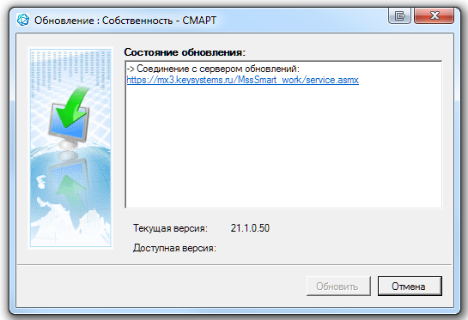
Рисунок 7. Окно обновления.

Архив версий – открывает окно менеджера архивов, который позволяет работать с архивными версиями программы, если таковые имеются.

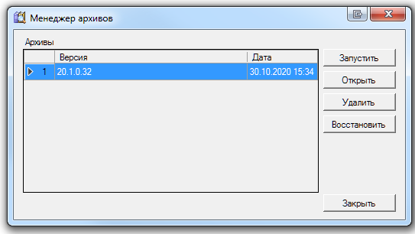
Рисунок 8. Менеджер архивов.

При помощи менеджера архивов можно запустить архивную версию программы (для этого нужно нажать на кнопку [Запустить]).

Вкладка «Внешний вид»
Параметры приложения, которые отвечающие за внешний облик программы, стиль оформления, расположение вкладок, масштаб значков (иконок), размер шрифта.
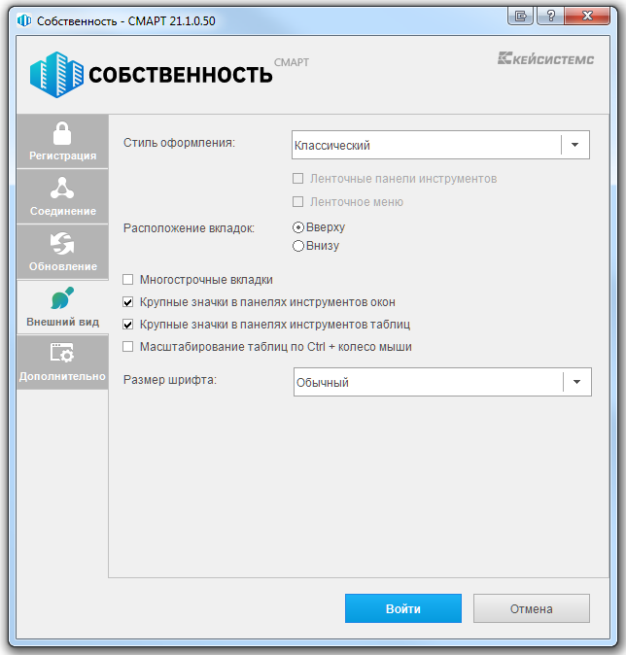

Вкладка «Дополнительно»
Прочие параметры приложения, которые можно настроить, доступны на последней вкладке.
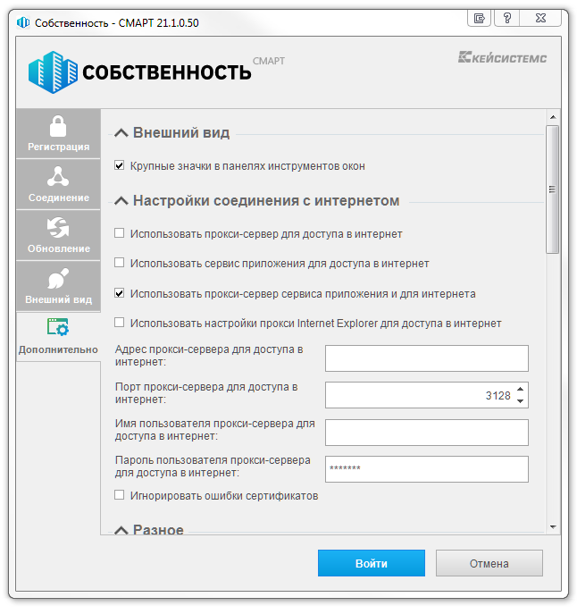
Рисунок 9. Вкладка «Дополнительно».

В том случае, если для выхода в интернет будет использоваться отдельный прокси-сервер (т.е. один прокси для сервиса приложения и второй для выхода в интернет), то необходимо во вкладке «Дополнительно» в поле Настройки соединения с интернетом указать настройки прокси-сервера для выхода в интернет.

Рисунок 10. Вкладка «Дополнительно».

Все настроенные параметры сохранятся при нажатии кнопок [Войти].
  - Настройка SSL на IIS
Подключение к базе данных может осуществляться как напрямую, так и с использованием сервера приложений. Выбор варианта подключения осуществляется в окне авторизации пользователей на вкладке «Соединение» (Рисунок 11).
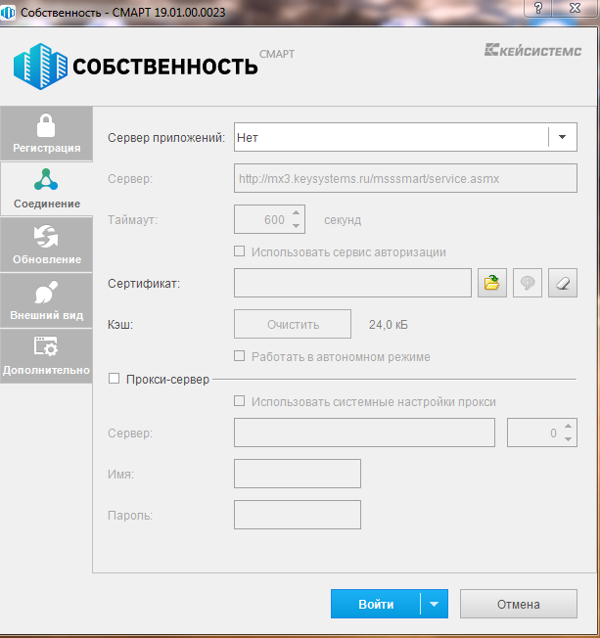
Рисунок 11. Вкладка «Соединение»
При использовании сервера приложений необходимо выбрать в поле Сервер приложений опцию «Да» и ввести адрес сервера в поле Сервер окна настройки соединения.
Для подключения через сервер приложений рекомендуется использовать https сервер с SSL, т.е. расширение протокола http, поддерживающее шифрование.
Протокол SSL (Secure Sockets Layer – уровень защищенных сокетов) используется для защиты данных в сети Интернет. Он гарантирует безопасное соединение между компьютером пользователя и сервером. При использовании SSL-протокола информация передается в закодированном виде по https и расшифровать ее можно только с помощью специального ключа (в отличие от протокола http). Для работы SSL-протокола требуется, чтобы на сервере был установлен SSL-сертификат.
Для выполнения настройки SSL на Windows Server, начиная от 2008 R2 и выше, должен быть установлен веб сервер IIS.
    - Сертификаты для настройки https сайта на IIS
Чтобы подготовить веб-сервер для обработки HTTPS-соединений, администратор должен получить и установить в систему сертификат для этого веб-сервера. Сертификат состоит из двух частей (двух ключей) – public и private. Public-часть сертификата используется для шифрования трафика от клиента к серверу в защищенном соединении; private-часть – для расшифровывания полученного от клиента зашифрованного трафика на сервере.
Необходимо прописать все DNS записи и сгенерировать Certificate Signing Reques (CSR) запрос - запрос на получение сертификата, который представляет собой текстовый файл, содержащий в закодированном виде информацию об администраторе домена и открытый ключ. CSR можно сгенерировать в процессе заказа SSL-сертификата или на стороне веб-сервера на выпуск сертификата. Задачей CSR является подготовка специального файла, в составе которого будет содержаться необходимая информация о домене, на который планируется выпустить SSL сертификат и информация об организации, всё это будет зашифровано. Вместе с CSR будет сгенерирован закрытый ключ (private key), которым сервер или сервис будет расшифровывать трафик между ним и клиентом (Рисунок 12).
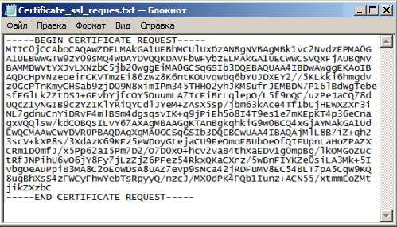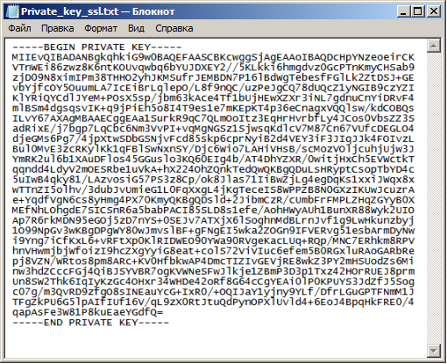
Рисунок 12. Запрос и закрытый ключ
После того как пара ключей приватный/публичный сгенерированы, на основе публичного ключа формируется запрос на SSL-сертификат в Центр сертификации (п.п. 4.1.2.1).
Существует возможность создать такой сертификат, не обращаясь в Центр сертификации. Подписываются такие сертификаты этим же сертификатом, поэтому они называются «самоподписанными»/«самозаверенными» (self-signed) (п.п.4.1.2.2).
При отсутствии дополнительных рекомендаций и требований к сертификату, рекомендуется использование опции «Создать самозаверенный сертификат».

    - Генерация CSR запроса на IIS 7
Откройте консоль управления IIS. Для создания сайтов на протоколе https прежде всего необходимо создать и импортировать нужный сертификат. Для этого откройте диспетчер IIS и перейдите в пункт «Сертификаты сервера» (Рисунок ).
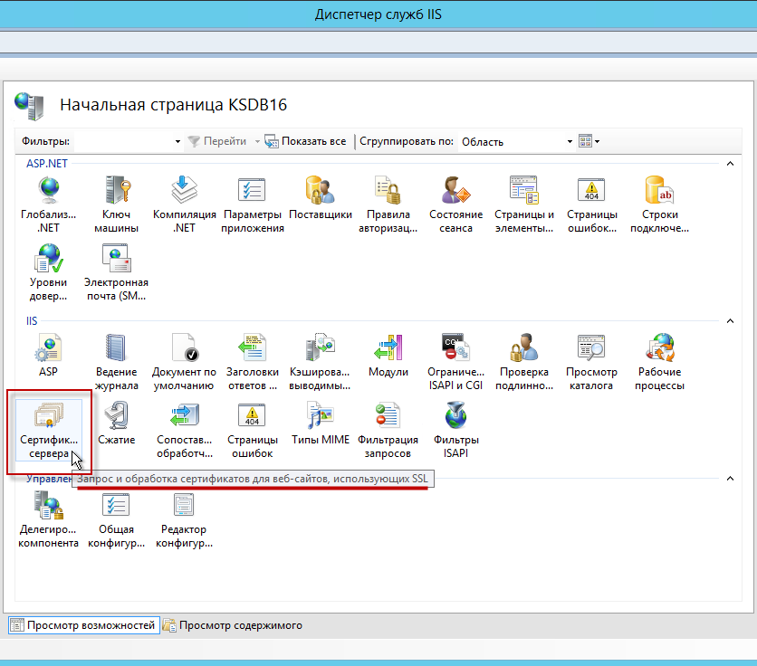
13. Сертификаты сервера
      - Создание запроса сертификата
В открывшемся окне, в области «Действия», выберите опцию «Создать запрос сертификата» (Рисунок ).
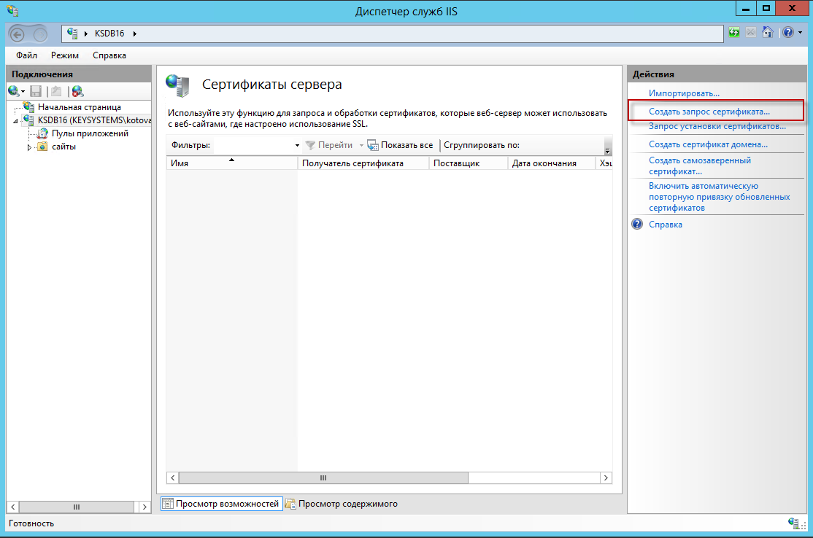
14. Создание запроса сертификата
В окне параметров запроса заполните следующие поля (Рисунок ):
- Полное имя - адрес ресурса;
- Организация;
- Подразделение – не является обязательным для заполнения;
- Город;
- Область;
- Страна или регион - обозначение страны (на латинице);
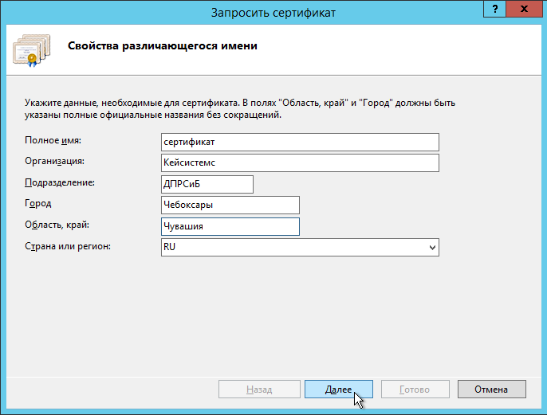
15. Свойства имени сертификата
Далее выберите значение длины ключа - 2048 бит (Рисунок ).
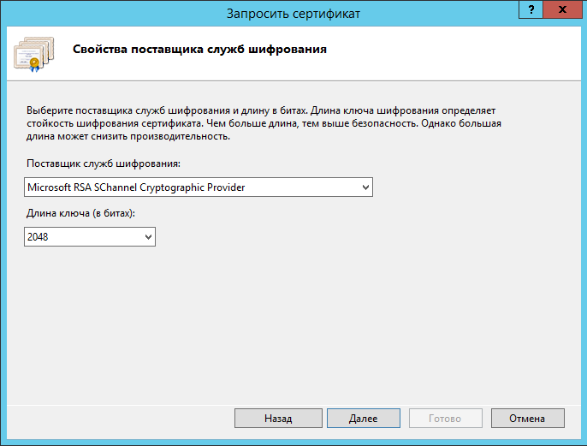
16. Свойства поставщика служб шифрования
Укажите место сохранения CSR запроса (это будет обычный текстовый файл *.txt) (Рисунок ).
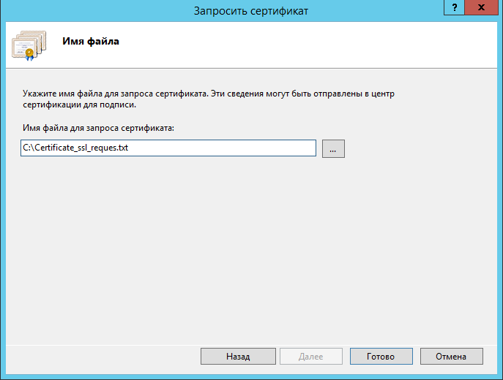
17. Путь к месту сохранения CSR запроса
Полученный от центра сертификации сертификат, будет необходимо настроить под IIS, так как ему потребуется формат pfx.
      - Создание самозаверенного сертификата
В открывшемся окне, в области «Действия», выберите опцию «Создать самозаверенный сертификат» (Рисунок ).
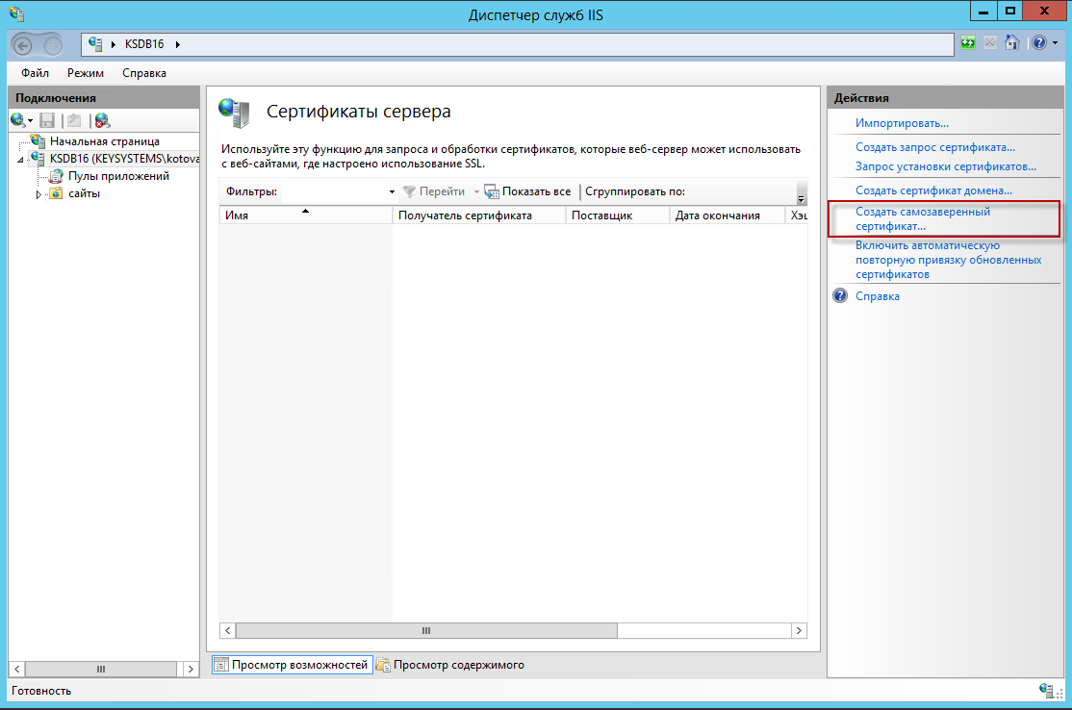
18. Создание запроса сертификата
В окне параметров запроса заполните следующие поля (Рисунок ):
- Понятное имя – идентификатор сертификата;
- Выбрать хранилище сертификатов - укажите значение «Личный», оно подойдет для стандартного размещения (значение «Размещение веб-служб» используется для SNI технологии).
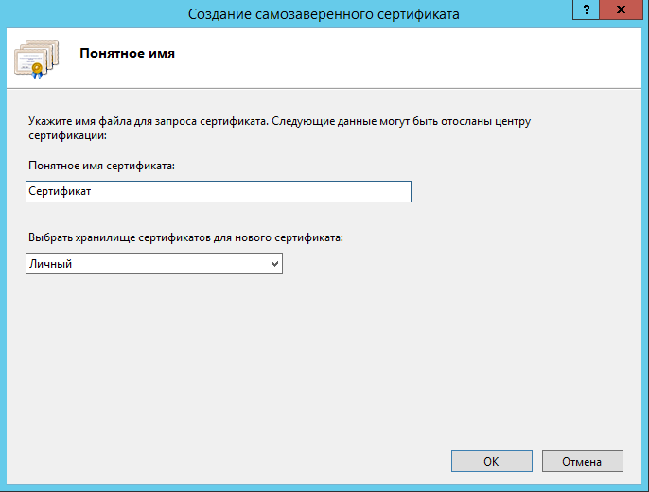
19. Свойства имени сертификата
По кнопке [OK] сертификат сразу отобразится в списке «Сертификаты сервера» (Рисунок ).
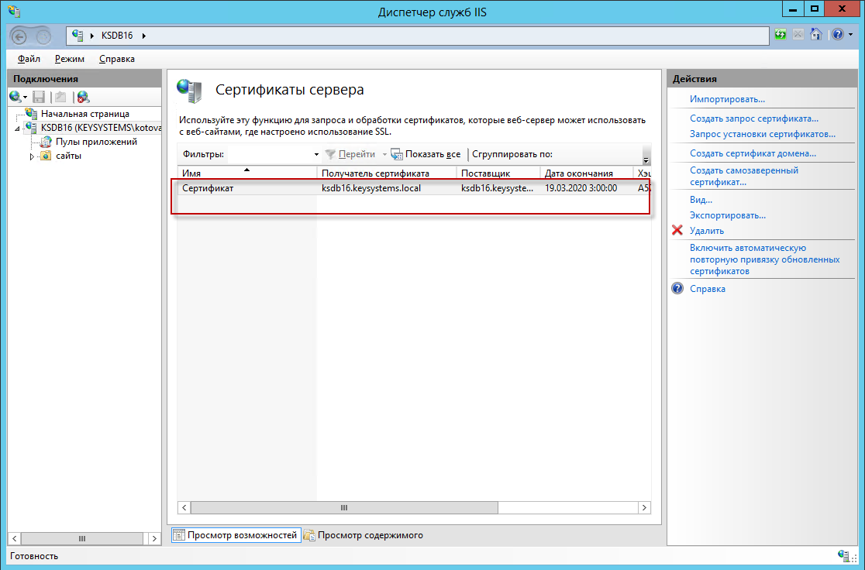
20. Сертификаты сервера
  - Установка SSL в PFX
Для дальнейшей работы необходимо импортировать нужный сертификат. Откройте диспетчер IIS и перейдите в окно «Сертификаты сервера» . В открывшемся окне, в области «Действия», выберите опцию «Импортировать». В режиме «Обзор» выберите pfx архив (Рисунок ).
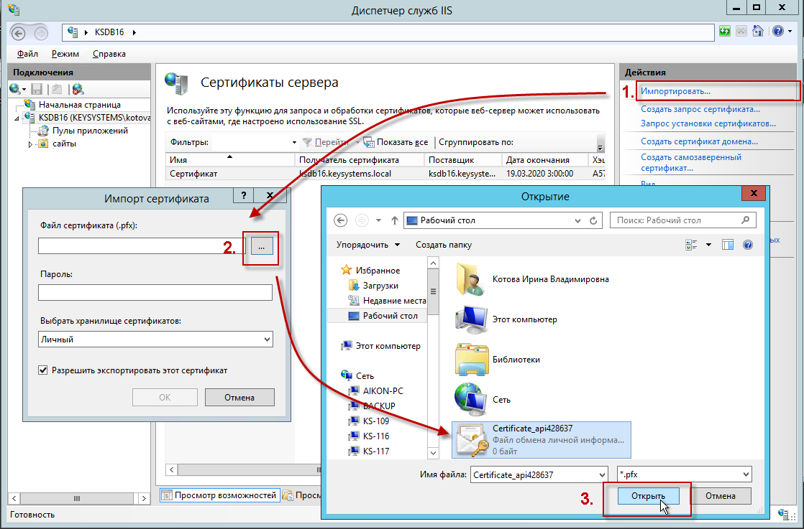
21. Подготовка к импорту сертификата
Пароль - укажите пароль;
Выбрать хранилище сертификатов - укажите значение «Личный», оно подойдет для стандартного размещения (значение «Размещение веб-служб» используется для SNI технологии).
Импорт будет выполнен по кнопке [OK] (Рисунок ).
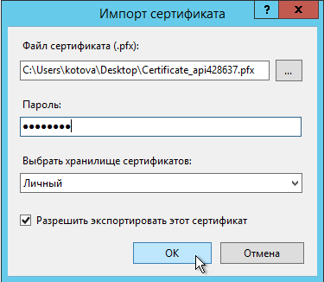
22. Импорт сертификата
Далее выберите каталог «сайты» и по щелчку правой кнопкой мыши по соответствующей строке выберите в контекстном меню пункт «Изменить привязки» для настройки протокола https в IIS (Рисунок ).
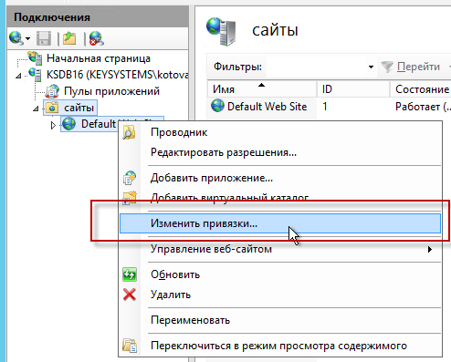
23. Настройка протокола https в IIS
Укажите для сайта (Рисунок ):
- Тип - https и номер порта, по умолчанию, это порт 443 (убедитесь, что он открыт в брандмауэре);
- Имя узла - укажите полное название сайта;
- SSL-сертификат - выберите импортированный сертификат и сохраните настройки.
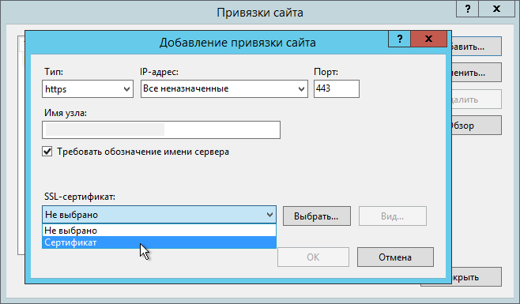
24. Добавление привязки сайта
В завершение проверьте сайт по протоколу HTTPS: в адресной строке должен отобразиться закрытый замочек. Это означает, что ssl сертификат установлен в IIS правильно (Рисунок ).
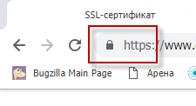
25. Проверка корректности установки сертификата

- Активация программного комплекса
При первом запуске программа запросит активацию. Чтобы активировать программу необходимо нажать на кнопку [Активация].
После чего в открывшемся окне перейти по гиперссылкам на Портал самообслуживания и там зарегистрироваться - http://portal.keysystems.ru/ .

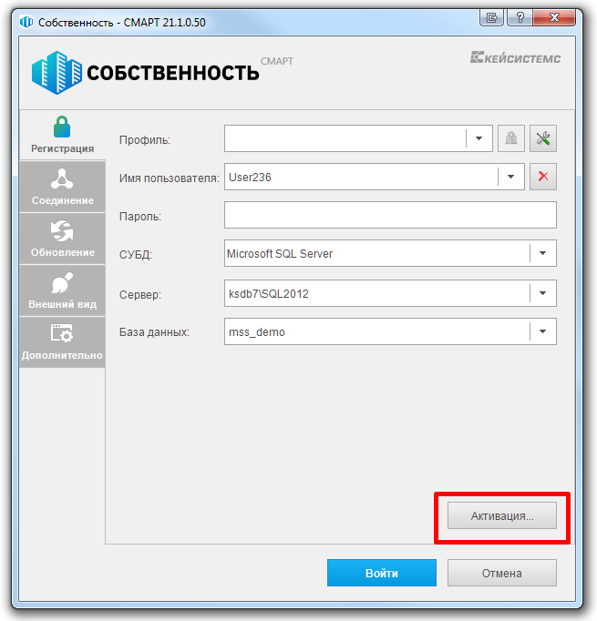
Рисунок 26. Кнопка «Активация»
Для регистрации на портале необходимы следующие реквизиты организации:
- наименование региона;
- наименование района в регионе;
- ИНН и наименование организации пользователя.
- После заполнения формы необходимо нажать на кнопку [Далее].

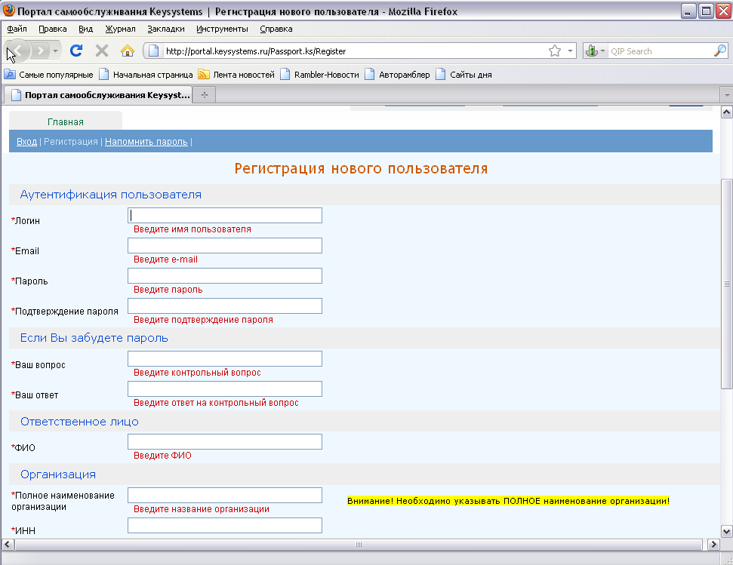
Рисунок 27. Указание пути для сохранения запроса на активацию

После регистрации на портале нужно зайти в личный кабинет и оформить заявку на активацию комплекса. Для этого нужно:
- Выбрать программный комплекс, который нужно активировать.
- в колонке «Муниципальное самоуправление» указать количество рабочих мест
- Указать причину запроса (первоначальная регистрация, переустановка сервера и т.п.).
- Вставить скопированный код сигнатуры и отправить запрос на активацию.

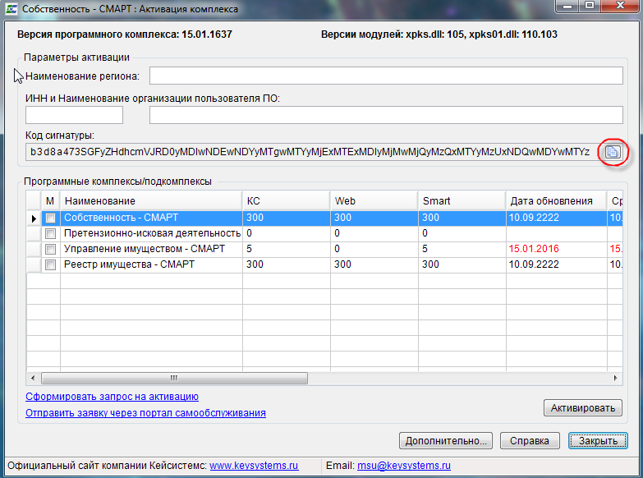
Рисунок 28. Форма активации комплекса.

После формирования запроса, на почту своей организации Вы получите ключ регистрации.
- Для активации комплекса необходимо зайти в форму, выделить тот комплекс, который активируем, и нажать на кнопку [Активация]. В появившемся окне вставляем полученный ключ и нажимаем [ОК].

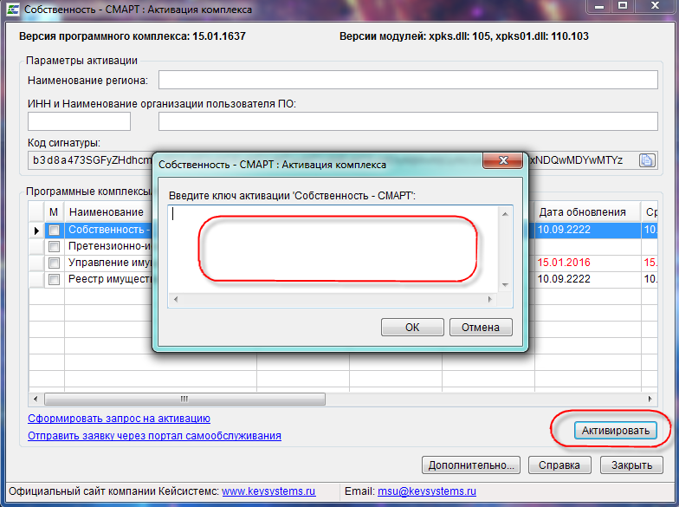
Рисунок 29. Окно ввода ключа активации

При успешной регистрации программа выведет соответствующее сообщение, а в окне активации по зарегистрированным подсистемам будут заполнены графы:
- Дата действия – период использования программы. По истечения этой даты подсистему будет невозможно использовать и для ее запуска понадобится новый ключ регистрации.
- Дата обновления - период сервисного обслуживания, в течение которого разрешается установка обновлений программного комплекса (подсистем). По истечении этой даты для установки обновлений понадобится новый ключ регистрации.
- Ключ – первые 8 символов ключа, которым активирована подсистема (служебная информация).
- КС – количество соединений (пользователей), которые могут работать с комплексом (подсистемой) одновременно. При этом в базе данных может быть зарегистрировано большее число пользователей.
- WEB - количество соединений (пользователей), которые могут работать с комплексом (подсистемой) одновременно через WEB интерфейс (интернет) средствами ПК «Бюджет WEB».
- SMART - количество соединений (пользователей), которые могут работать с комплексом (подсистемой) одновременно через WEB интерфейс (интернет) средствами ПК «SMART Бюджет».

Положение действия регистрационного ключа.
1.Регистрационный ключ распространяет своё действие только на текущий физический сервер, где установлен экземпляр (instance) SQL Server. Это означает, что вы можете использовать любое количество баз данных программы, например тестовых баз, развернутых на этом же SQL Server или других экземпляров SQL Server, но в пределах одного физического сервера с этим же регистрационным ключом.
Таким образом, вам нет необходимости выполнять отдельную регистрацию и для тестовых баз. Количество соединений пользователей учитывается в разрезе баз банных, то есть если у вас лицензия на 11 подключений, то общее количество подключений можно определить как 11*N, где N – количество баз. Однако необходимо учитывать, что в одной отдельно взятой базе данных может работать не более 11 пользователей.
2. При переносе базы на другой физический сервер регистрационный ключ необходимо запросить заново.
3. Информация о регистрации комплекса выводится в окне о программе, в котором указывается количество разрешенных соединений пользователей.
4.Для увеличения количества соединений пользователей регистрационный ключ необходимо запросить заново, при этом будет необходимо заключить дополнительное соглашение к договору. Перерегистрация программы осуществляется через пункт меню «Сервис – Активация комплекса», доступного только системному администратору комплекса.
- Запуск комплекса
Для начала работы укажите имя пользователя и пароль и нажмите кнопку [Войти].

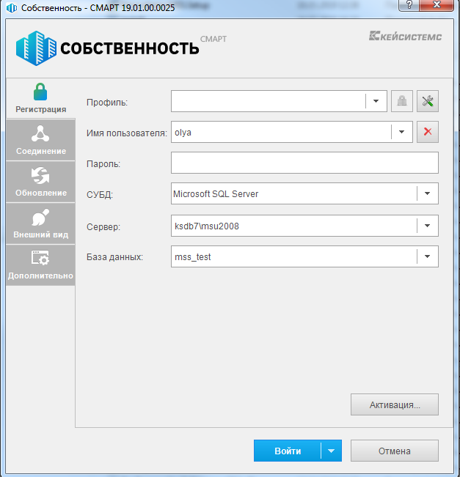
Рисунок 30. Запуск комплекса

